新桥街道中心幼儿园小四班幼儿活动状况记录表
2025.03.26
来园情况：
今日我们小四班来园22人，1位小朋友事假,，1位小朋友病假。
吴锦奕、陆博渊、汤语桐、万弘一、韩雨彤、宋陈凯、谌昱昕、孙堇禾、祝嘉沁小朋友能高高兴兴进入班级，整理好自己的物品，并选择今天游戏的区域挂好区域牌。
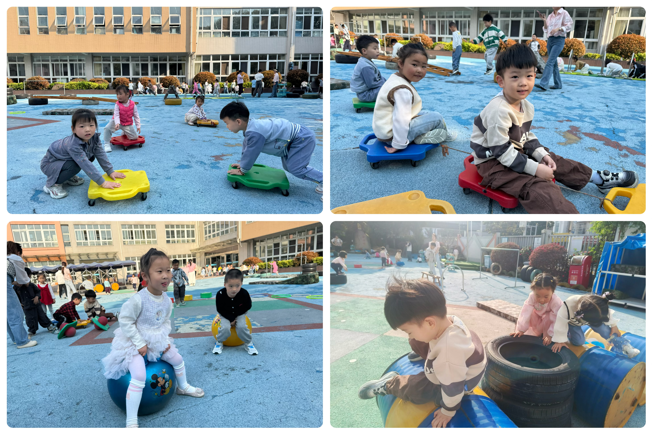
户外活动情况：
今天是混班户外活动，宝贝们先跟着老师在教室里做好了准备工作，了解了户外场地，并说了说关于安全游戏的要求。然后大家就分开进行游戏啦！有的宝贝在体操区攀爬、跨越；有的宝贝在皮球区拍球；有的宝贝在跳跃区玩；有的宝贝在小木屋……大家都在积极参与活动，锻炼身体！

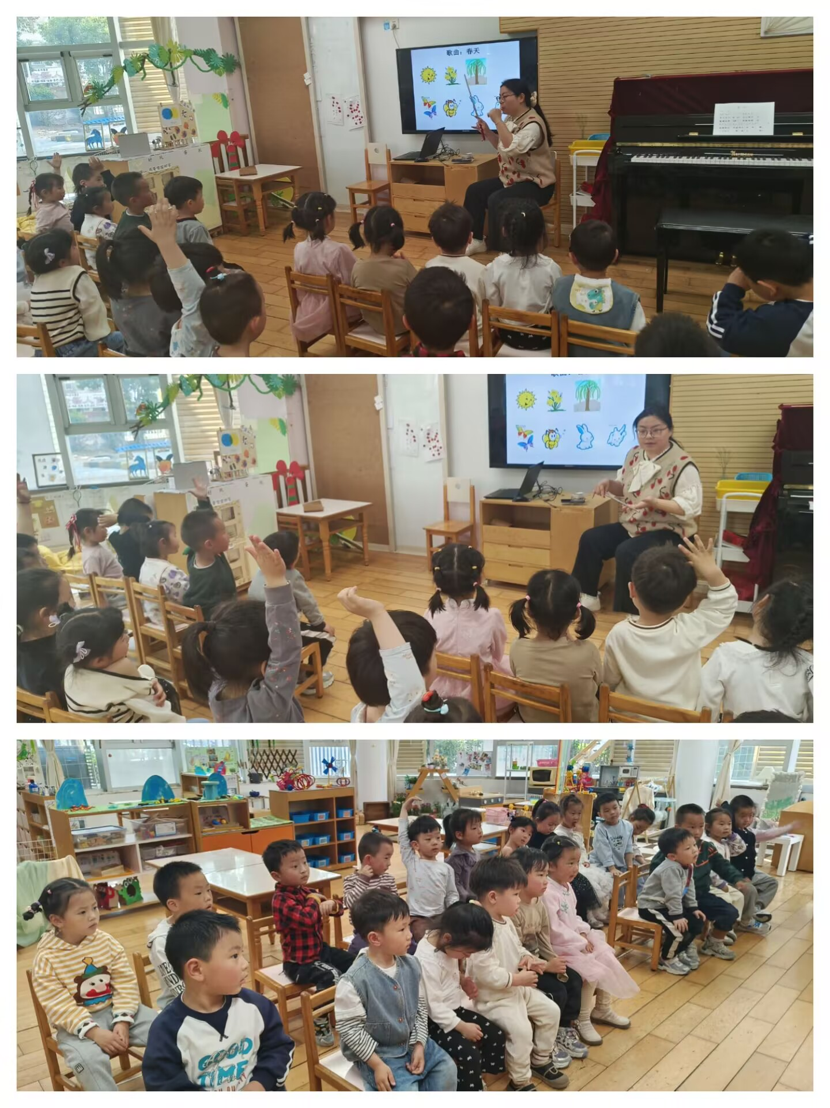
集体活动及生活活动情况：
音乐：春天
歌曲《春天》是一首欢快活泼，富有朝气的儿童歌曲。歌曲用欢快的情绪，清新的词句，描绘了春天来临，大自然一片生机勃勃的景象，同时也从一个儿童天真烂漫的视角出发，对春天大自然的形象展开了充分的想象和联想，充满了童趣。歌曲中运用了连续的八分音符节奏及休止更表达了春天万物苏醒的高兴、愉快的心情。在活动中吴沐泽、陆博渊、万弘一、宋陈凯、韩雨彤、汤语桐、黄宇骞、顾奕凯、高蝶珺、刘瑞麟、张艺彤能认真听，能用连贯和跳跃的唱法歌唱，并用喜欢的动作进行表演。刘若熙、代霄、谌昱昕、孙堇禾、吴沐萱、刘芊雅、祝嘉沁、刘语辰、吴锦奕、冯育泽、李泓硕乐意参加活动，能借助图谱理解歌曲内容，感受歌曲活泼、欢快的旋律。

区域游戏
今天区域游戏时间，孩子们根据自己的想法选择了自己喜欢的游戏，并能按照游戏规则进行尝试探索。
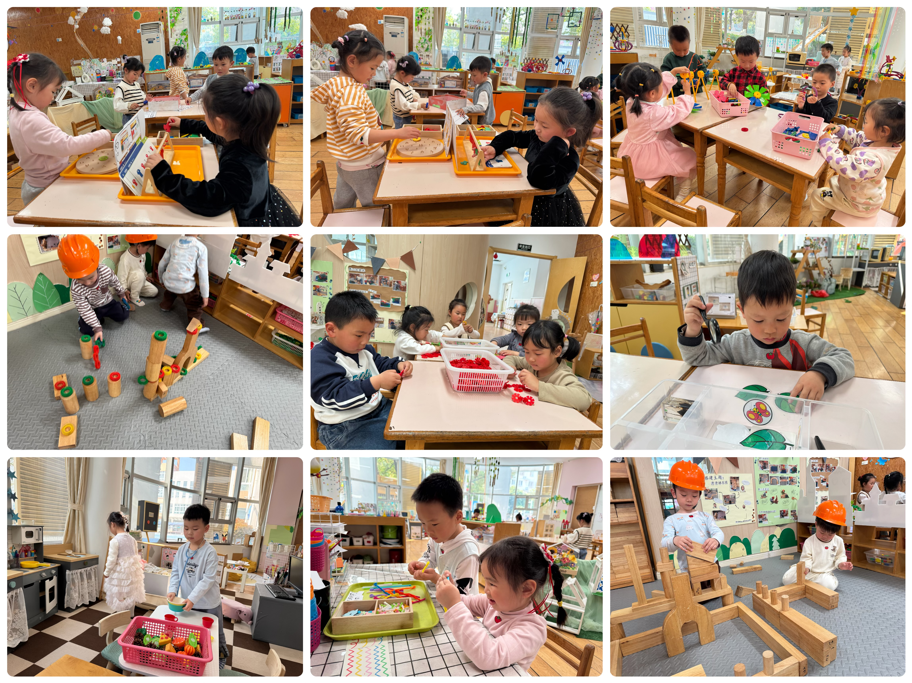
看那边的小朋友们，有的在娃娃家烧菜做饭，整理床铺；有的建构区玩磁力片游戏、雪花片建构，有的在地面建构搭花园；还有小朋友在益智区玩挂衣服的游戏，有的在玩数豆豆游戏；科探区的小朋友在玩找虫虫的游戏；还有的小朋友在美工区画可爱的我；另外，还有些小朋友在玩万能工匠的游戏……每个孩子都沉浸在自己的游戏中，享受着游戏带来的快乐。老师们在旁边观察指导，确保孩子们的游戏安全，同时也在适时地引导孩子们在游戏中学习和成长。

生活活动情况：
1.午餐情况：
今天的午饭吃的是炸酱面（面条、香菇、番茄、西蓝花、猪肉）、白萝卜木耳鸡汤。水果是蓝莓、香蕉。今天小朋友们都很爱吃面条，有好几个宝贝都吃两碗呢！饭后大部分小朋友们能在老师的提醒下做好饭后洗手、漱口、擦嘴巴。
2.午睡情况：
午睡时，孩子们都能在老师的提醒下整理好鞋子、叠好裤子，然后盖好被子进行午睡。代宵、万弘一、陆博渊、吴锦奕、吴沐萱、李泓硕小朋友需要老师陪伴了一会儿，大部分小朋友在12:50左右都睡着了。
家园合作：
动态上的照片，仅作为老师观察时的随拍，并不是所有孩子的照片都会呈现。

